|  |  |
| --- | --- |
|  | import numpy  from keras.datasets import mnist |
|  | from keras.models import Sequential |
|  | from keras.layers import Dense |
|  | from keras.utils import np_utils |
|  |  |
|  | # Загружаем данные |
|  | (X_train, y_train), (X_test, y_test) = mnist.load_data() |
|  |  |
|  | # Преобразование размерности изображений |
|  | X_train = X_train.reshape(60000, 784) |
|  | X_test = X_test.reshape(10000, 784) |
|  | # Нормализация данных |
|  | X_train = X_train.astype('float32') / 255 |
|  | X_test = X_test.astype('float32') / 255 |
|  |  |
|  | # Преобразуем метки в категории |
|  | Y_train = np_utils.to_categorical(y_train, 10) |
|  | Y_test = np_utils.to_categorical(y_test, 10) |
|  |  |
|  | # Создаем последовательную модель |
|  | model = Sequential() |
|  | model.add(Dense(800, input_dim=784, activation="relu", kernel_initializer="normal")) |
|  | model.add(Dense(10, activation="softmax", kernel_initializer="normal")) |
|  | model.compile(loss="categorical_crossentropy", optimizer="adam", metrics=["accuracy"]) |
|  |  |
|  | # Обучаем сеть |
|  | history = model.fit(X_train, Y_train, batch_size=64, epochs=25, validation_data=(X_test, Y_test)) |
|  |  |
|  | # Оцениваем качество обучения сети на тестовых данных |
|  | scores = model.evaluate(X_test, Y_test) |
|  | print("Точность работы на тестовых данных: %.2f%%" % (scores[1]*100)) |

import matplotlib.pyplot as plt

%matplotlib inline

plt.plot(history.history['acc'], label='Аккуратность на обучающем наборе')

plt.plot(history.history['val_acc'], label='Аккуратность на проверочном наборе')

plt.xlabel('Эпоха обучения')

plt.ylabel('Аккуратность')

plt.legend()

plt.show()

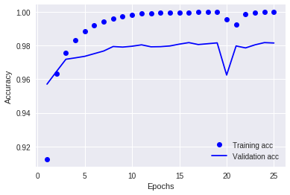

x = X_test[488]

x = np.expand_dims(x, axis=0)

y = model.predict(x)

prediction = np.argmax(y)

print(prediction)

print(y_test[488])